フラワースクールゆりの木
一日体験レッスンのお知らせ

２０２２年６月～１１月版
花に囲まれたリフレッシュタイムを過ごしませんか。
もっと気軽にフラワーアレンジメントを楽しみましょう。
初めての方でも素敵な作品が出来上がります。

1回3,300円 （花器、花材費のみ。講習費は無料です。）
時間 ９時半～コース、１１時～コース、１8時半～コース
場所 フラワースクールゆりの木 （ゆりの木東戸塚店）

６月1５日（水） さわやかブルーの花々
７月13日（水） モンステラで夏を涼しく
９月14日（水） ピンポンマムで秋を演出
10月19日（水） ドライフラワースワッグ
11月 ９日（水） 記念日のテーブルの花

★各コース先着7名様まで
- お一人様、１回でも、毎回でもお申し込み可能です。
（キャンセルは３日前までお受け致します。）
★お申し込みはお電話、Ｅメール、ご来店でお気軽にどうぞ。
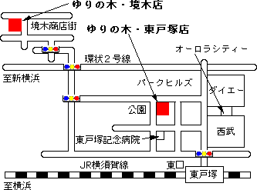
フラワーショップ＆スクールゆりの木
 | Tel : 045-825-3987  Mail :fs-yurinoki@nifty.com  fs-yurinoki.com  戸塚区品濃町551-8  たかみビル１F（東戸塚店）

